институт ОБЩЕСТВЕННОГО МНЕНИЯ «квалитас»


394036, г. Воронеж, пр. Революции, д. 44, к. 14
тел.: (473) 251-20-75, 251-90-75
E-mail: office@qualitas.ru
Internet: http://www.qualitas.ru
ИНН 3666065119
Расчётный счёт № 40702810613400101661 ЦЧ банк СБ РФ г. Воронеж

ЕЖЕМЕСЯЧНЫЙ БЮЛЛЕТЕНЬ
СОЦИОЛОГИЧЕСКИХ СООБЩЕНИЙ
ПО г. ВОРОНЕЖУ

№ 2018-02 (242)

При использовании информации ссылка на Институт
общественного мнения «Квалитас» обязательна.

В этом выпуске:

1 раздел: ПОДВЕДЕМ ИТОГИ ПОСЛЕДНИХ 6 ЛЕТ
- Что, по Вашему мнению, происходило в России за последние 6 лет?
- Как Вы думаете, в каком направлении развивалась политическая жизнь России за последние 6 лет?
- Как Вы думаете, как изменилось экономическое положение России за последние 6 лет?
- Как Вы думаете, как изменился уровень жизни населения России за последние 6 лет?
- Как Вы думаете, как изменился порядок и законность в стране за последние 6 лет?
- Как Вы думаете, как изменились межнациональные отношения за последние 6 лет?
- Как Вы думаете, как изменилась ситуация с преступностью за последние 6 лет?

2 раздел: НАВСТРЕЧУ ПРЕЗИДЕНТСКИМ ВЫБОРАМ
- Как Вы относитесь к тому, что один из кандидатов в президенты РФ (В. Путин) не будет принимать участие в дебатах?
- Как Вы относитесь к тому, что один из кандидатов в президенты РФ (В. Путин) не будет уходить в отпуск в предвыборный период?

3 раздел: БЫТЬ ЛИ «ЛЕГКОМУ МЕТРО» В ВОРОНЕЖЕ?
- Как Вы считаете, есть ли необходимость строительства в Воронеже «легкого метро»?
- Скажите, изменится ли Ваше решение, если будет решение финансировать строительство «легкого метро» за счет местного бюджета?
- Как Вы считаете, кто должен финансировать строительство «легкого метро» в Воронеже?
- Как Вы считаете, какая стоимость проезда в «легком метро» для Вас будет приемлемой? Назовите верхнюю границу.

4 раздел: О ПЕРЕИМЕНОВАНИИ ЦЕНТРАЛЬНОЙ ПЛОЩАДИ ГОРОДА
- Скажите, пожалуйста, Вы бы поддержали или не поддержали переименование площади им.Ленина в площадь им. Семёна Сабурова, Виталия Воротникова, Алексея Гордеева, Владимира Путина?

5 раздел: ВОРОНЕЖЦЫ О ПРОБЛЕМЕ ЛИШНЕГО ВЕСА
- Скажите, пожалуйста, Вы хотя бы иногда взвешиваетесь или никогда не взвешиваетесь? И если взвешиваетесь, то делаете это регулярно или нерегулярно?
- Как Вы считаете, у Вас есть лишний вес или лишнего веса у Вас нет? И если есть, то на сколько примерно килограммов Ваш вес превышает норму?
- Скажите, пожалуйста, Вы что-нибудь делаете для того, чтобы снизить вес, похудеть, или ничего для этого не делаете? И если делаете, то регулярно или нерегулярно?

Редколлегия:

Н.А. Романович (главный редактор)
Ю.В. Митрофанов (редактор)
Ю.А. Дедова (руководитель полевого исследования)

ИНФОРМАЦИОННАЯ БАЗА:
Разделы 1, 2, 3, 5
– опрос проведен 20 – 24 февраля 2018 г., опрошено 604 человека;
– метод: телефонное интервью;
– выборка репрезентативна для населения г. Воронежа старше 18 лет по полу и возрасту.

Раздел 4
– опрос проведен 18 ноября 2017г. – 24 февраля 2018 г., опрошено 2400 человек;
– метод: телефонное интервью;
– выборка репрезентативна для населения г. Воронежа старше 18 лет по полу и возрасту.

ИНСТИТУТ ОБЩЕСТВЕННОГО МНЕНИЯ «квалитас». тел.: (473) 251-90-75, 251-20-75

Опрос проведён ИОМ "Квалитас" 20 – 24 февраля 2018 года методом телефонного интервью.
Выборка репрезентативна для населения г. Воронежа старше 18 лет по полу и возрасту.
Опрошено 604 человека.

1 раздел: ПОДВЕДЕМ ИТОГИ ПОСЛЕДНИХ 6 ЛЕТ

ЧТО, ПО ВАШЕМУ МНЕНИЮ, ПРОИСХОДИЛО В РОССИИ ЗА ПОСЛЕДНИЕ 6 ЛЕТ?
Таблица 1
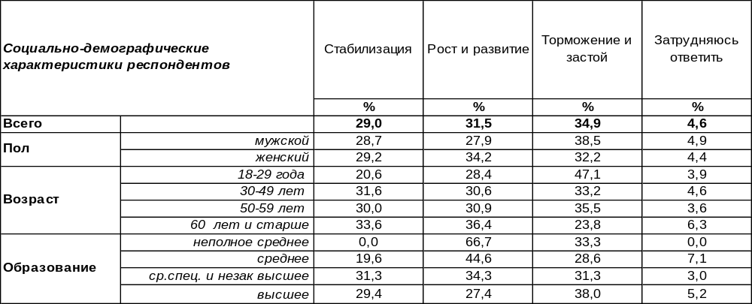
(Примечание: распределение ответов респондентов по строке составляет 100%)
Однозначного ответа на этот вопрос мы от населения города не получили. Соревнуются друг с другом по популярности два ответа: «торможение и застой» (35%) и «рост и развитие» (32%). С учетом статистической погрешности эти два ответа практически имеют одинаковое количество сторонников. Характеризовали происходящее в России как «рост и развитие» чаще пожилые люди - 36%, тогда как среди молодежи – только 28%. И напротив, мобильная молодежь чаще усматривает в происходящем «торможение и застой» – 47%, тогда как среди пожилых людей, которым есть с чем сравнивать, так считают только 24%. Мужчины чаще склонны говорить о застое, тогда как женщины – о развитии. Кроме того, 29% воронежцев восприняли последние шесть лет как стабилизацию жизни в стране.
В марте 2012 года (сразу после выборов Президента РФ) мы предложили воронежцам дать прогноз по поводу того, что будет происходить в России в ближайшие 6 лет [Бюллетень 2012-03]. Сравним, насколько совпал прогноз с результатом.

Что, по Вашему мнению, будет происходить в России… / происходило в России
за последние 6 лет?

Шесть лет назад воронежцы более всего надеялись на стабилизацию (37%), а сегодня подтвердили этот прогноз только 29% горожан. Зато у прочих опрошенных оценки разошлись в противоположные стороны. Рост и развитие прогнозировали в 2012 году лишь 24% опрошенных, а сегодня этот прогноз подтвердили 32% воронежцев. Торможения и застоя опасались 23% горожан, а сегодня как о свершившимся факте об этом говорят 35% респондентов. При этом, чем беднее люди, тем чаще они свидетельствуют о застое, чем богаче – тем чаще о росте и развитии. И те, и другие граждане убеждены в своей правоте. Такое впечатление, что эти люди живут в разных странах.
ИНСТИТУТ ОБЩЕСТВЕННОГО МНЕНИЯ «квалитас». тел.: (473) 251-90-75, 251-20-75
Опрос проведён ИОМ "Квалитас" 20 – 24 февраля 2018 года методом телефонного интервью.
Выборка репрезентативна для населения г. Воронежа старше 18 лет по полу и возрасту.
Опрошено 604 человека.

КАК ВЫ ДУМАЕТЕ, В КАКОМ НАПРАВЛЕНИИ РАЗВИВАЛАСЬ ПОЛИТИЧЕСКАЯ ЖИЗНЬ РОССИИ ЗА ПОСЛЕДНИЕ 6 ЛЕТ?
Таблица 2
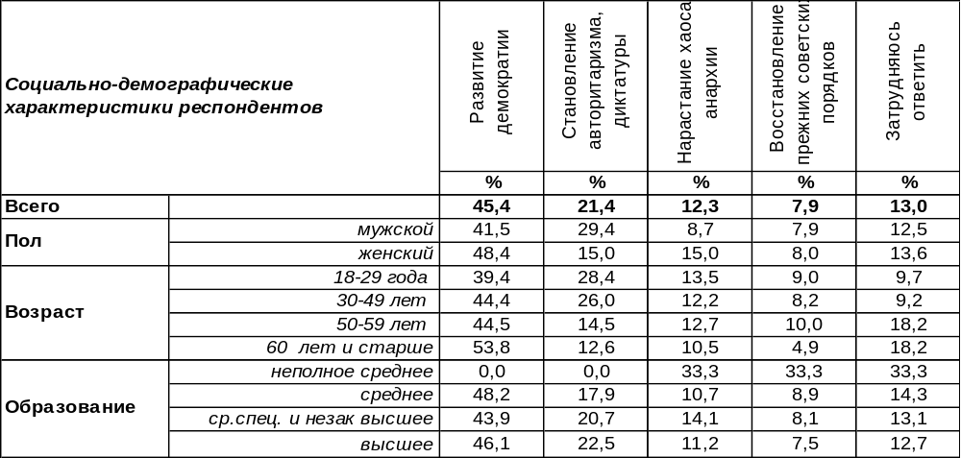
(Примечание: распределение ответов респондентов по строке составляет 100%)
Сегодня самый популярный ответ – это развитие демократии (45%). Именно в таком направлении развивалась политическая жизнь в России за последние шесть лет, по мнению воронежцев. Второй по популярности ответ диаметрально противоположен первому. Становление авторитаризма – вот что происходило в стране, как считают 21% горожан. Чем моложе жители Воронежа, тем чаще они склоняются к этому мнению. Мужчинам кажется, что наступает диктатура (29%), в два раза чаще, чем женщинам (15%).
Лишь немногие считают, что нынче нарастает хаос и анархия (12%), а ещё реже люди думают, что идет восстановление прежних советских порядков (8%).
После выборов Президента РФ в марте 2012 года мы предложили воронежцам подумать, в каком направлении будет развиваться политическая жизнь в России в годы его правления [Бюллетень 2012-03]. Сравним, насколько совпал прогноз с результатом.

Как Вы думаете, в каком направлении будет развиваться…. / развивалась политическая жизнь России за последние 6 лет?

По мнению населения, в полной мере подтвердился прогноз «развития демократии», и даже умножил число своих сторонников с 28% до 45%. С учетом статистической погрешности практически не изменилось количество людей, которые шесть лет назад ожидали (5%), а сейчас воочию увидели (как им кажется) восстановление прежних советских порядков (8%). Остальные прогнозы - «диктатура» и «анархия» - не осуществились в полной мере и даже утратили свои позиции.

ИНСТИТУТ ОБЩЕСТВЕННОГО МНЕНИЯ «квалитас». тел.: (473) 251-90-75, 251-20-75
Опрос проведён ИОМ "Квалитас" 20 – 24 февраля 2018 года методом телефонного интервью.
Выборка репрезентативна для населения г. Воронежа старше 18 лет по полу и возрасту.
Опрошено 604 человека.

КАК ВЫ ДУМАЕТЕ, КАК ИЗМЕНИЛОСЬ ЭКОНОМИЧЕСКОЕ ПОЛОЖЕНИЕ РОССИИ ЗА ПОСЛЕДНИЕ 6 ЛЕТ?
Таблица 3
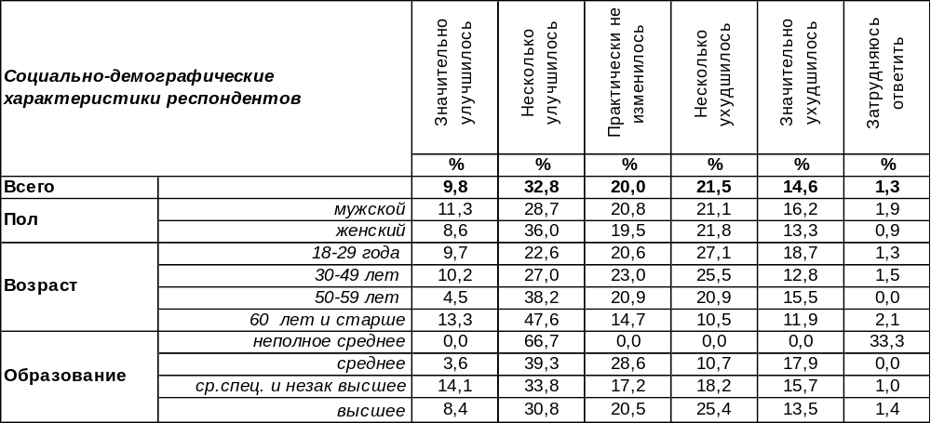
(Примечание: распределение ответов респондентов по строке составляет 100%)
Улучшение экономического положения России за последние шесть лет засвидетельствовали в целом 43% воронежцев, тогда как об ухудшении говорили 36% горожан. По мере возрастания уровня дохода самих респондентов их благоприятные оценки экономического положения России увеличились с 22% до 79%. В то же время каждый пятый житель Воронежа не заметил каких-либо изменений в стране за этот период (20%).
В 2012 году сразу после президентских выборов мы предложили воронежцам спрогнозировать перемены в экономическом положении России [Бюллетень 2012-03]. Оправдались ли прогнозы, сделанные шесть лет назад?

Как Вы думаете, как изменится экономическое положение России… /изменилось экономическое положение России за последние 6 лет?

Оказывается, ошибались те, кто шесть лет назад полагал, что экономическое положение в стране не изменится (48%). Сегодня число людей, не заметивших изменений, сократилось до 20%. Остальные же прогнозы упрочили свои позиции, несмотря на свою противоположность. В 2012 году 33% горожан надеялись на улучшение ситуации, а в 2018 году уже 43% воронежцев считают, что экономическое положение в России действительно улучшилось. А число тех, кто шесть лет назад дал негативный прогноз (15%), сегодня преобразовалось в 36% респондентов, которые подтверждают ухудшение экономического положения России. Как это объяснить? Люди делают оценки, исходя из своего собственного материального положения. Не исключено, что за эти годы богатые стали богаче, а бедные – беднее. Поэтому каждый прав, если смотрит на мир «со своей колокольни»….
ИНСТИТУТ ОБЩЕСТВЕННОГО МНЕНИЯ «квалитас». тел.: (473) 251-90-75, 251-20-75
Опрос проведён ИОМ "Квалитас" 20 – 24 февраля 2018 года методом телефонного интервью.
Выборка репрезентативна для населения г. Воронежа старше 18 лет по полу и возрасту.
Опрошено 604 человека.

КАК ВЫ ДУМАЕТЕ, КАК ИЗМЕНИЛСЯ УРОВЕНЬ ЖИЗНИ НАСЕЛЕНИЯ РОССИИ ЗА ПОСЛЕДНИЕ 6 ЛЕТ?
Таблица 4
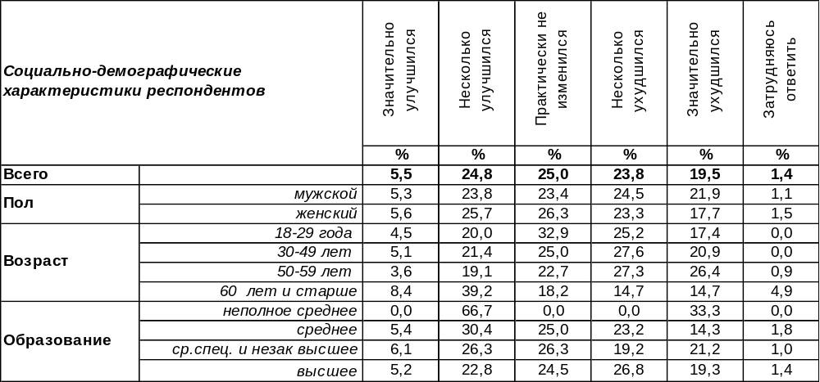
(Примечание: распределение ответов респондентов по строке составляет 100%)
По мнению 43% воронежцев, уровень жизни населения за последние шесть лет ухудшился. Среди самых бедных горожан так считают 67%.
В то же время 30% жителей Воронежа, напротив, уверены в том, что уровень жизни населения России изменился в лучшую сторону. По мере повышения дохода респондентов число сторонников этого мнения возрастает до 58%.
Но не все согласны с тем, что доходы россиян как-то меняются. Каждый четвертый опрошенный полагает, что существенных изменений в уровне жизни населения за последние шесть лет не произошло (25%).
После выборов Президента РФ в 2012 году мы предложили воронежцам спрогнозировать перемены в уровне жизни россиян на ближайшие годы [Бюллетень 2012-03]. Сегодня воронежцы могут сопоставить свои прогнозы и оценки реальной ситуации.

Как Вы думаете, как изменится уровень жизни населения России … / изменился уровень жизни населения России за последние 6 лет?

Прогноз относительно улучшения уровня жизни россиян подтвердился в той же мере, в какой его ожидали около 30% населения. Но в 2012 году почти каждый второй опрошенный полагал, что в течение срока правления избранного Президента уровень жизни россиян особо не изменится. Шесть лет назад это был самый популярный прогноз (49%). А сегодня самый популярный ответ – ухудшение уровня жизни россиян (43%). Только 19% воронежцев прогнозировали снижение этого уровня в 2012 году.
ИНСТИТУТ ОБЩЕСТВЕННОГО МНЕНИЯ «квалитас». тел.: (473) 251-90-75, 251-20-75
Опрос проведён ИОМ "Квалитас" 20 – 24 февраля 2018 года методом телефонного интервью.
Выборка репрезентативна для населения г. Воронежа старше 18 лет по полу и возрасту.
Опрошено 604 человека.

КАК ВЫ ДУМАЕТЕ, КАК ИЗМЕНИЛИСЬ ПОРЯДОК И ЗАКОННОСТЬ В СТРАНЕ ЗА ПОСЛЕДНИЕ 6 ЛЕТ?
Таблица 5
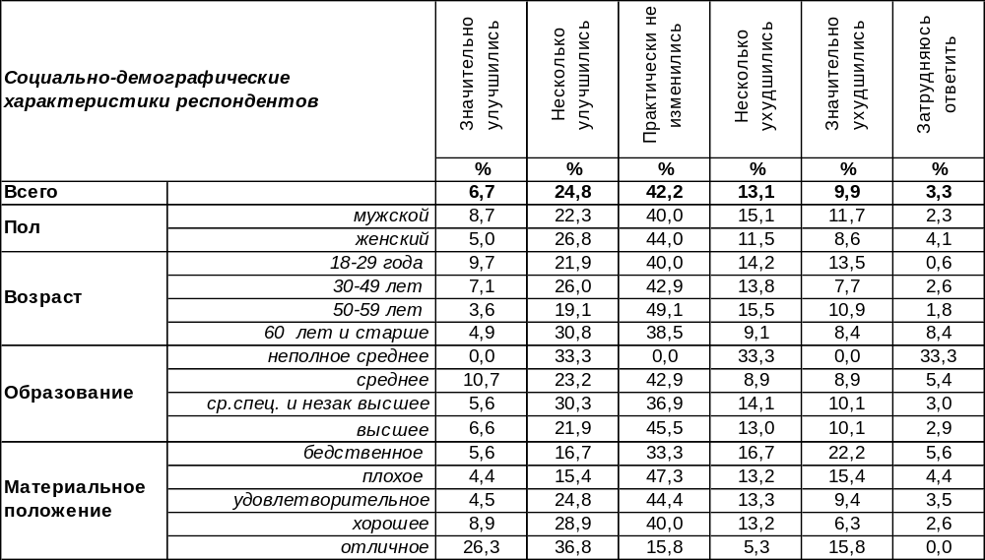
(Примечание: распределение ответов респондентов по строке составляет 100%)
По мнению 42% воронежцев законность и порядок в стране не претерпели существенных изменений в течение последних шести лет. Мнение оставшихся граждан разделилось, но перевешивает свидетельство об укреплении порядка и законности (32%) в противовес 23% горожан, которые пожаловались на ухудшение ситуации. В этом вопросе социальные оценки значительно зависели от уровня дохода респондентов. Если среди богатых 63% опрошенных уверены, что порядка стало больше, то среди бедных - только 22%.
После президентских выборов 2012 годы воронежцам было предложено дать прогноз относительно развития порядка и законности [Бюллетень 2012-03]. Сравним прошлые прогнозы и нынешние оценки.

Как Вы думаете, как изменятся порядок и законность в стране… / как изменились порядок и законность в стране за последние 6 лет?

Главный прогноз шесть лет назад не сулил значительных изменений в этой области (57%). И сегодня самый популярный ответ воронежцев – существенных изменений не произошло (42%). Но при этом и позитивный, и негативный прогнозы не только подтвердились, но и увеличили число своих сторонников. Конечно, это не объективные оценки ситуации, а лишь свидетельство раскола современного общества.
ИНСТИТУТ ОБЩЕСТВЕННОГО МНЕНИЯ «квалитас». тел.: (473) 251-90-75, 251-20-75
Опрос проведён ИОМ "Квалитас" 20 – 24 февраля 2018 года методом телефонного интервью.
Выборка репрезентативна для населения г. Воронежа старше 18 лет по полу и возрасту.
Опрошено 604 человека.

КАК ВЫ ДУМАЕТЕ, КАК ИЗМЕНИЛИСЬ МЕЖНАЦИОНАЛЬНЫЕ ОТНОШЕНИЯ ЗА ПОСЛЕДНИЕ 6 ЛЕТ?
Таблица 6
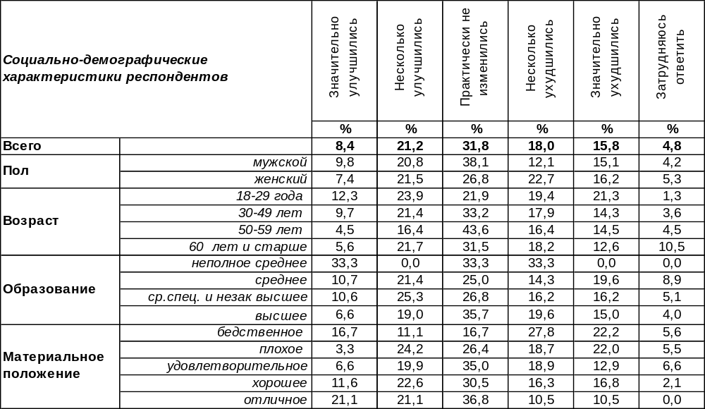
(Примечание: распределение ответов респондентов по строке составляет 100%)
В Воронеже наблюдаются три различные оценки ситуации с межнациональными отношениями, набирающие примерно равное количество своих сторонников. Об улучшении отношений говорили 30% опрошенных, ухудшении – 34%, отсутствии изменений – 32%. Позитивные оценки чаще давали молодые (36%) и богатые (42%) респонденты. Негативные – характерны для бедных респондентов (50%), а нейтральные – для людей старшего возраста (50-59 лет – 44%).
Сразу после выборов Президента РФ в 2012 году в процессе социологического опроса воронежцы дали прогноз развитию межнациональных отношений в стране [Бюллетень 2012-03]. Осуществился ли этот прогноз?

Как Вы думаете, как изменятся межнациональные отношения… / как изменились межнациональные отношения за последние 6 лет?

Те люди, которые шесть лет назад были настроены на оптимистический прогноз, сегодня утвердились в нем, умножив число своих сторонников с 21% до 30%. В то же время и авторы негативного прогноза упрочили свои позиции. Если в 2012 году только 13% горожан опасались ухудшения межнациональных отношений (наименее популярное мнение), то в 2018 году 34% горожан свидетельствуют, что отношения ухудшились (наиболее популярное мнение). Раскол в позиции горожан по вопросу межнациональных отношений за последние шесть лет усугубился.
ИНСТИТУТ ОБЩЕСТВЕННОГО МНЕНИЯ «квалитас». тел.: (473) 251-90-75, 251-20-75
Опрос проведён ИОМ "Квалитас" 20 – 24 февраля 2018 года методом телефонного интервью.
Выборка репрезентативна для населения г. Воронежа старше 18 лет по полу и возрасту.
Опрошено 604 человека.

КАК ВЫ ДУМАЕТЕ, КАК ИЗМЕНИЛАСЬ СИТУАЦИЯ С ПРЕСТУПНОСТЬЮ ЗА ПОСЛЕДНИЕ 6 ЛЕТ?
Таблица 7
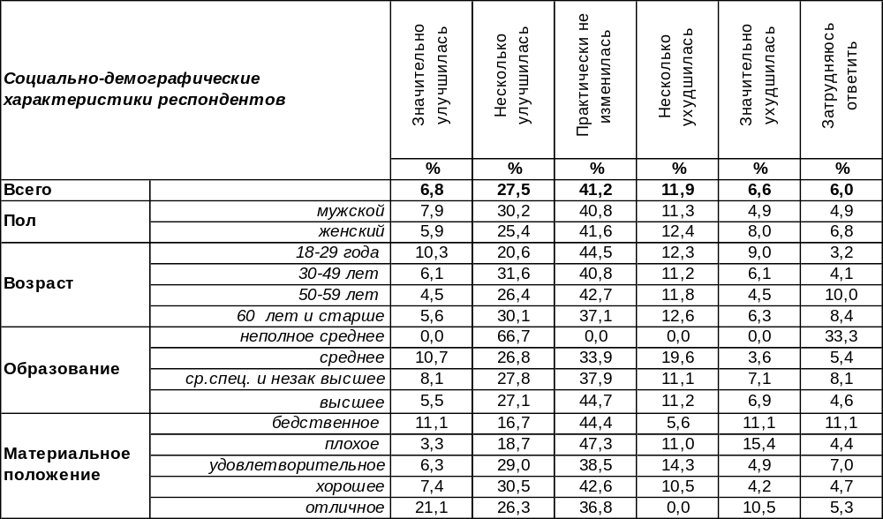
(Примечание: распределение ответов респондентов по строке составляет 100%)
Ситуация с преступностью за последние шесть лет практически не изменилась – вот наиболее популярный ответ сегодня (41%). Мнение остальных горожан разделилось с существенным перевесом в сторону позитивных оценок – 34% (негативных – 19%). Негативные оценки характерны для людей с плохим материальным положением (26%), тогда как позитивные чаще давали богатые люди (47%).
После президентских выборов в 2012 году воронежцы сделали прогноз относительно изменения ситуации с преступностью [Бюллетень 2012-03]. Насколько оправдались их ожидания?

Как Вы думаете, как изменится ситуация с преступностью… / как изменилась ситуация
с преступностью за последние 6 лет?

В данном случае позитивный прогноз шестилетней давности значительно упрочил свои позиции, увеличив число сторонников с 19% до 34%.

ИНСТИТУТ ОБЩЕСТВЕННОГО МНЕНИЯ «квалитас». тел.: (473) 251-90-75, 251-20-75
Опрос проведён ИОМ "Квалитас" 20 – 24 февраля 2018 года методом телефонного интервью.
Выборка репрезентативна для населения г. Воронежа старше 18 лет по полу и возрасту.
Опрошено 604 человека.

2 раздел: НАВСТРЕЧУ ПРЕЗИДЕНТСКИМ ВЫБОРАМ

Согласно Федеральному закону о выборах (статья 41, пункт 2), должностное лицо на государственной службе обязано покинуть свой пост, если оно намерено принимать участие в выборах Президента РФ в качестве кандидата. Следовательно, должностное лицо должно уйти в отставку (или в отпуск) и назначить вместо себя должностное лицо, которое бы исполняло его обязанности в период проведения выборов. Это положение закона направлено на то, чтобы воспрепятствовать возможности проведения избирательной кампании за государственный счет, аннулировать действие административного ресурса. Правда, согласно статье 48 этого же закона, должностные лица категории «А» (а Президент РФ относится к категории «А»), будучи кандидатами, «вправе продолжать выполнять свои должностные обязанности». Так что лазейку в законе всегда можно найти. Известно, что Владимир Путин не будет уходить в отпуск в период предвыборной кампании. Своё решение Президент РФ объясняет не столько деловой загруженностью, сколько отказом от проведения своей предвыборной агитации, в том числе от дебатов.
Почти половина воронежцев (47%) заявили, что им глубоко безразличен вопрос с отпуском Президента РФ. А среди тех, кто оказался к этой проблеме неравнодушен, число одобряющих решение Владимира Путина не выходить в отпуск (41%) оказалось в четыре раза больше, чем количество тех, кому это решение не понравилось (9%). Очевидно, последние обеспокоены тем, что при наличии такого мощного административного ресурса предвыборная агитация, хотя и в латентном виде, все равно будет проводиться.
В 2012 году Владимир Путин, будучи председателем Правительства РФ, тоже отказался уходить в отпуск, зарегистрировавшись кандидатом на пост Президента РФ. Сравним отношение населения к этому вопросу сегодня и шесть лет назад.

Как Вы относитесь к тому, что один из кандидатов в президенты РФ (В.Путин) не будет уходить в отпуск в предвыборный период?

По отношению к 2012 году сегодня почти вдвое (с 27% до 41%) выросло число граждан, одобряющих отказ от отпуска Владимира Путина. Этот рост произошел в основном за счет того, что многие (15%) в 2012 году затруднились ответить на вопрос, видимо, недоумевая – при чем здесь отпуск?

ИНСТИТУТ ОБЩЕСТВЕННОГО МНЕНИЯ «квалитас». тел.: (473) 251-90-75, 251-20-75
Опрос проведён ИОМ "Квалитас" 20 – 24 февраля 2018 года методом телефонного интервью.
Выборка репрезентативна для населения г. Воронежа старше 18 лет по полу и возрасту.
Опрошено 604 человека.

КАК ВЫ ОТНОСИТЕСЬ К ТОМУ, ЧТО ОДИН ИЗ КАНДИДАТОВ В ПРЕЗИДЕНТЫ РФ (В.ПУТИН) НЕ БУДЕТ ПРИНИМАТЬ УЧАСТИЕ В ДЕБАТАХ?
Таблица 8
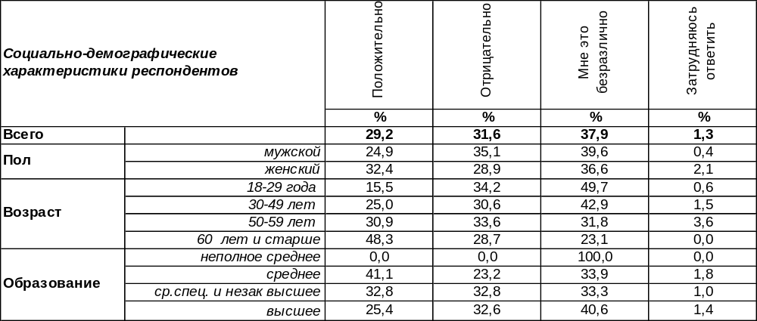
(Примечание: распределение ответов респондентов по строке составляет 100%)
Глава государства принял решение отказаться от дебатов, поскольку позиция Президента РФ, который в силу должности постоянно реагирует как на внешние, так и на внутренние проблемы, и так понятна и ясна. Кроме того, Владимир Путин признался, что участие в теледебатах для него неинтересно, поскольку это «бессмысленная игра либо в поддавки, либо игра, когда один из игроков заранее знает результат» [https://www.rbc.ru/politics/19/01/2018/5a60be189a79473fe0b2f318]. По мнению политконсультанта Дмитрия Фетисова, В.Путин не просто является политическим тяжеловесом, но давно приобрел имидж «народного лидера», и дебаты с заведомо слабыми оппонентами будут для него не солидными. Политологи считают наиболее вероятным сценарий, при котором в дебатах на федеральном уровне представители главы государства участвовать не станут, но примут участие в дискуссиях на региональных телеканалах.
Более трети воронежце заявили, что отказ Президента от участия в дебатах им безразличен (38%). А среди тех, кто не остался равнодушен к этому вопросу, 32% горожан были разочарованы тем, что не смогут посмотреть по телевизору, как держит удары Президент. Отрицательное отношение части населения к отказу Путина от дебатов определяется тем, что страну в результате ожидает «засушенная, без драматизма и возбуждения избирательная кампания», как выразились некоторые эксперты. Кроме того, может раздражать позиция, приписываемая Президенту – мол, «не царское это дело». Оппоненты готовы обвинить главу государства в трусости и в уходе от критики. В то же время 29% воронежцев одобряют решение В.Путина не участвовать в предвыборных дебатах. Какова было позиция населения на этот счет 6 лет назад?
Как Вы относитесь к тому, что один из кандидатов в президенты РФ (В.Путин)
не будет принимать участие в дебатах?

Количество граждан, положительно воспринявших отказ Президента от дебатов, увеличилось по отношению в 2012 году почти вдвое – с 16% до 29%. В 2012 году Владимир Путин также не участвовал в предвыборных дебатах.
ИНСТИТУТ ОБЩЕСТВЕННОГО МНЕНИЯ «квалитас». тел.: (473) 251-90-75, 251-20-75
Опрос проведён ИОМ "Квалитас" 20 – 24 февраля 2018 года методом телефонного интервью.
Выборка репрезентативна для населения г. Воронежа старше 18 лет по полу и возрасту.
Опрошено 604 человека.

3 раздел: БЫТЬ ЛИ МЕТРО В ВОРОНЕЖЕ?

Как Вы считаете, есть ли необходимость строительства в Воронеже «легкого метро»?
Таблица 9
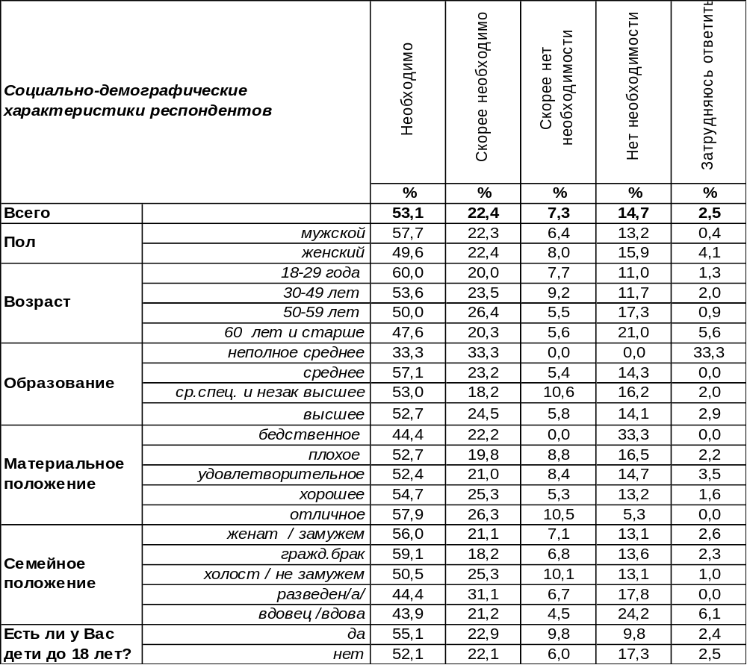
(Примечание: распределение ответов респондентов по строке составляет 100%)

Идея строительства в Воронеже метрополитена зародилась ещё в 80-х годах прошлого столетия, когда численность населения Воронежа достигла почти 900 тыс. жителей. Был даже создан план строительства «подземки». Но развал СССР и постепенное снижение численности населения с 1998 года заставили на время забыть о проекте. Город начал демонтировать трамвайные пути и к 2009 году трамвайные маршруты из Воронежа полностью исчезли. Но со второй половины первого десятилетия население города стало расти и к 2013 году перевалило за 1 миллион. Идея строительства метро стала вновь актуальной. Есть два варианта развития этого проекта: постройка классического метрополитена (как в Нижнем Новгороде, Самаре или Омске) или постройка «легкого метро» (как в Волгограде). «Легкое метро» иначе называется метротрам и представляет собой скоростной трамвай, пути которого частично проходят по поверхности (74 км), частично – под землей (15 км). Длина путей рассчитана для Воронежа по проекту «МостГеоЦентра» [http://fb.ru/article/225373/voronej-metro-mif-ili-realnost].
Подавляющее большинство воронежцев (76%) считают, что строительство в Воронеже «легкого метро» необходимо. Не усматривают в нем необходимости в целом 22% опрошенных. Чем моложе люди, тем чаще они настаивают на таком строительстве. По мере возрастания материального достатка респондентов уровень поддержки этой идеи растет с 66% до 84%. Более других ратуют за «легкое метро» в Воронеже жители Советского (83%) и Коминтерновского (77%) районов.

ИНСТИТУТ ОБЩЕСТВЕННОГО МНЕНИЯ «квалитас». тел.: (473) 251-90-75, 251-20-75
Опрос проведён ИОМ "Квалитас" 20 – 24 февраля 2018 года методом телефонного интервью.
Выборка репрезентативна для населения г. Воронежа старше 18 лет по полу и возрасту.
Опрошено 604 человека.

СКАЖИТЕ, ИЗМЕНИТСЯ ЛИ ВАШЕ РЕШЕНИЕ, ЕСЛИ БУДЕТ РЕШЕНИЕ ФИНАНСИРОВАТЬ СТРОИТЕЛЬСТВО «легкого МЕТРО» ЗА СЧЕТ МЕСТНОГО БЮДЖЕТА?
Таблица 10
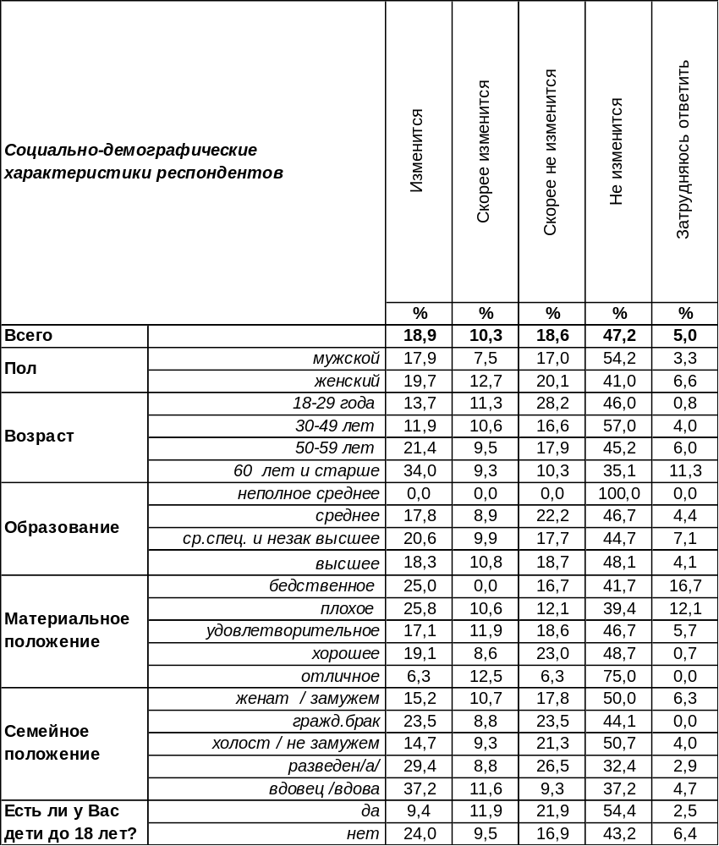
(Примечание: ответили 456 респондентов, считающих строительство метро необходимым,
распределение ответов респондентов по строке составляет 100%)
Этот вопрос был адресован только тем респондентам, которые уверены, что городу необходимо «легкое метро» (в нашей выборке – 456 чел.). Большинство из них (66%) не изменят своего решения даже в том случае, если деньги на строительство придется взять из местного бюджета.
В то же время 29% воронежцев надолго призадумаются и, возможно, изменят свое решение, если в случае строительства придется значительно «пощипать» местный бюджет. Ведь следствием этого могут оказаться дороги без ремонта в течение ближайших лет, отсутствие роста зарплаты бюджетникам, «замораживание» социальных пособий и т.д.
Даже некомпетентному человеку понятно, что «легкое метро» – удовольствие недешевое. По подсчетам организации «МостГеоЦентр», метротрам оценивается в 89,0 млрд руб. При этом некоторые эксперты считают, что уровень расходов даже занижен, и строительство обойдется городу ещё дороже. Известно, что бывает из-за недостатка финансирования: проект переходит в «замороженное» состояние и превращается в долгострой. Возможно, такая перспектива и настораживает часть жителей Воронежа.
ИНСТИТУТ ОБЩЕСТВЕННОГО МНЕНИЯ «квалитас». тел.: (473) 251-90-75, 251-20-75
Опрос проведён ИОМ "Квалитас" 20 – 24 февраля 2018 года методом телефонного интервью.
Выборка репрезентативна для населения г. Воронежа старше 18 лет по полу и возрасту.
Опрошено 604 человека.

КАК ВЫ СЧИТАЕТЕ, КТО ДОЛЖЕН ФИНАНСИРОВАТЬ СТРОИТЕЛЬСТВО «легкого МЕТРО» В ВОРОНЕЖЕ?
Таблица 11
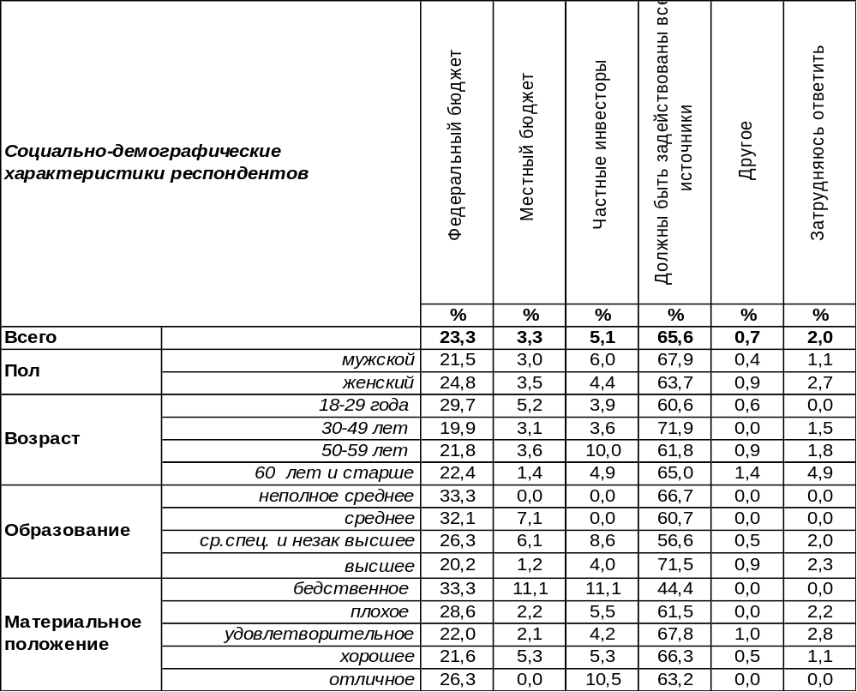
(Примечание: распределение ответов респондентов по строке составляет 100%)

Постройка транспортной сети для скоростного трамвая была заложена в генеральный план развития Воронежа ещё в 2008 году. А в феврале 2014 года мэр Воронежа публично заявил, что в будущем планируется строительство подземного трамвая. После этого заявления в городе началась бурная дискуссия о том, что лучше – классическое метро или метротрам. Дело в том, что многие воронежцы не воспринимают идею скоростного трамвая, так как в случае её реализации о проекте полноценного метро им придется забыть. А иметь классическую «подземку» для города-миллионника очень престижно. На одном их сайтов был даже организован сбор подписей в пользу идеи метрополитена и за отказ от строительства метротрама. За подобными спорами реализация идеи снова затормозилась. Впрочем, спорить нетрудно, а найти деньги для строительства любой из обозначенных альтернатив – весьма проблематично.
Надо ли говорить, что требуемых денег для воплощения любого из двух проектов в жизнь у местного бюджета нет! Только 3% горожан считают, что деньги на строительство «легкого метро» должны быть взяты из местного бюджета. Гораздо чаще (23%) жители города настаивают на том, что «раскошелиться» должны федеральные власти. Немногие (5%) упомянули неведомых частных инвесторов. Но большинство опрошенных настаивают на том, чтобы были задействованы все источники финансирования (66%). Как говорится, «с миру по нитке, голому – рубаха», то есть «легкое метро».
В настоящее время администрация города занята поисками частных инвесторов. От того, как быстро она их найдет, и найдет ли вообще, зависят конкретные перспективы и сроки реализации постройки. А если потерпит неудачу, то «легкое метро» Воронежа, скорее всего, так и останется мифическим проектом.
ИНСТИТУТ ОБЩЕСТВЕННОГО МНЕНИЯ «квалитас». тел.: (473) 251-90-75, 251-20-75
Опрос проведён ИОМ "Квалитас" 20 – 24 февраля 2018 года методом телефонного интервью.
Выборка репрезентативна для населения г. Воронежа старше 18 лет по полу и возрасту.
Опрошено 604 человека.

КАК ВЫ СЧИТАЕТЕ, КАКАЯ СТОИМОСТЬ ПРОЕЗДА В «легком МЕТРО» ДЛЯ ВАС БУДЕТ ПРИЕМЛЕМОЙ? НАЗОВИТЕ ВЕРХНЮЮ ГРАНИЦУ.
Таблица 12
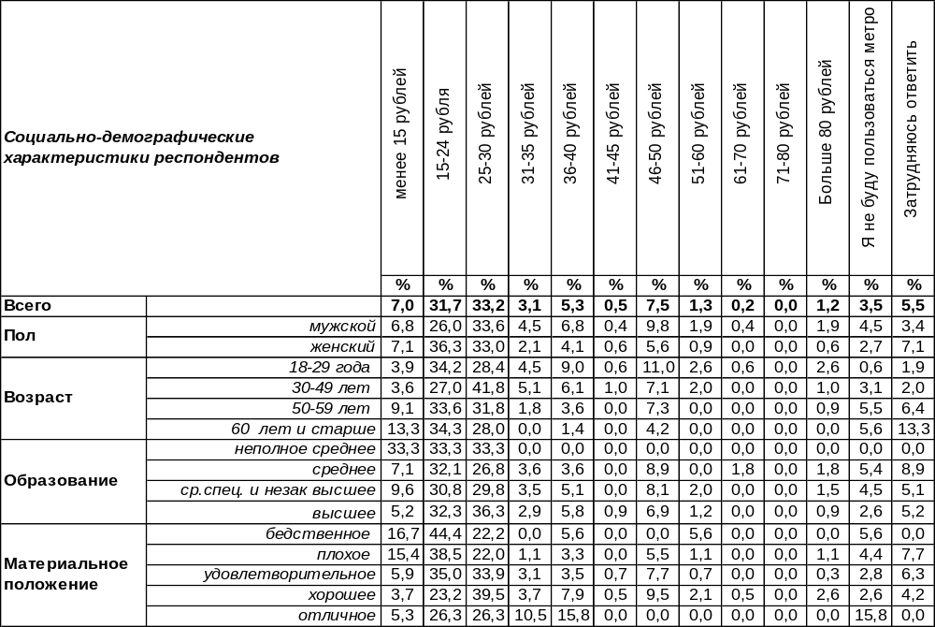
(Примечание: распределение ответов респондентов по строке составляет 100%)
«Легкое метро» не только более удобный вид общественного транспорта, но и более дорогой. Большинство жителей Воронежа это понимают. Лишь 7% горожан считают, что проезд на новом транспорте должен стоить не дороже автобусного билета – 15 рублей. Но чаще всего жители называли сумму от 25 до 30 рублей – каждый третий житель города Воронежа готов выкладывать за проезд эти деньги (33%). Примерно столько же опрошенных (32%) собираются платить чуть меньше – 15-24 рубля. В любом случае люди привязывают свои представления о стоимости билета в неведомом пока транспорте к привычным автобусно-троллейбусным ценам. Просто они считают, что стоимость проезда в «легком метро» должна быть несколько выше.
Но умудренные жизнью пассажиры (каких немало) привязываются не к стоимости местного транспорта, а к ценам на метро в столице. Поэтому каждый десятый житель Воронежа полон решимости платить за билет 45-50 рублей и выше (некоторые – даже более 80 рублей).
Отрезок от 31 до 45 рублей тоже набирает около 10% своих сторонников, которых, видимо, не впечатляет название «легкое метро». Скорее, они склонны считать новый транспорт просто скоростным трамваем, а цены на трамвайные билеты были всегда самые дешевые, как ещё помнят старожилы. По их мнению, цены на трамвай (пусть даже местами подземный и очень быстрый) все же не должны стоить полсотни рублей. Если произвести несложные расчеты по медианным показателям интервалов, то усредненная стоимость одной поездки на метро в Воронеже составит 25 рублей.
Наконец, 4% горожан вообще не собираются пользоваться метротрамом. В первую очередь, это пожилые малоподвижные люди. А также богатые люди, которые не пользуются общественным транспортом, а смотрят на город из окон своих автомобилей. Затруднились ответить на вопрос о предельной стоимости билета на «легкое метро» 6% опрошенных.
ИНСТИТУТ ОБЩЕСТВЕННОГО МНЕНИЯ «квалитас». тел.: (473) 251-90-75, 251-20-75
Опрос проведён ИОМ "Квалитас" 18 ноября 2017г. – 24 февраля 2018 г. методом телефонного интервью.
Выборка репрезентативна для населения г. Воронежа старше 18 лет по полу и возрасту.
Опрошено 2400 человек.

4 раздел: О ПЕРЕИМЕНОВАНИИ ЦЕНТРАЛЬНОЙ ПЛОЩАДИ ГОРОДА

Скажите, пожалуйста, Вы бы поддержали или не поддержали переименование площади им.Ленина?
Воронежцы весьма консервативны в вопросах переименования улиц и площадей города. При этом не имеет значения, насколько детали жизни персоналий, в честь которых названы воронежские улицы, знакомы рядовым воронежцам. Не имеет значения даже то, что человеческие и моральные качества этих исторических персонажей в реалиях сегодняшнего дня выглядят иногда весьма сомнительно.
Ниже представлены результаты опроса воронежцев в сентябре 2017 года [Бюллетень №2017-09].

Как Вы считаете, есть ли необходимость переименования следующих улиц …?

Приблизительно такие же результаты мы получили и на предложение переименовать центральную площадь города – площадь Ленина.

Есть ли необходимость переименования площади им. Ленина?

ИНСТИТУТ ОБЩЕСТВЕННОГО МНЕНИЯ «квалитас». тел.: (473) 251-90-75, 251-20-75
Опрос проведён ИОМ "Квалитас" 18 ноября 2017г. – 24 февраля 2018 г. методом телефонного интервью.
Выборка репрезентативна для населения г. Воронежа старше 18 лет по полу и возрасту.
Опрошено 2400 человек.

После того, как воронежцы дружно сказали «нет» всем предложениям по отказу от привычных названий улиц, возникла гипотеза: может, мнение воронежцев изменится, если предложить достойный вариант замены этих названий? В частности, изменится ли мнение горожан, если им предложить топонимическую альтернативу имени «вождя мировой революции»? В СМИ в этом контексте чаще всего звучит имя первого воронежского Воеводы и основателя Воронежа Семёна Сабурова.
Вот мы и предложили воронежцам вариант переименования центральной площади города с «Ленина» на «Сабурова».
Скажите, пожалуйста, Вы бы поддержали или не поддержали переименование площади им. Ленина в площадь имени первого воронежского Воеводы
и практически основателя Воронежа Семёна Сабурова?

Как видно из приведенного графика, такая альтернатива отвергается большинством населения Воронежа. Хотя и не так категорично, как в «безымянном варианте».

Не так давно на центральной площади города, рядом со зданием Правительства Воронежской области, был открыт памятник легендарному руководителю, первому секретарю обкома КПСС Виталию Воротникову, особо чтимому людьми старшего поколения. А как бы отнеслись жители Воронежа, если бы им предложим вариант замены в названии площади имени Ленина на имя Воротникова?
Скажите, пожалуйста, Вы бы поддержали или не поддержали переименование площади им.Ленина в площадь им. Виталия Воротникова, легендарного первого секретаря
Воронежского обкома КПСС ?

Предложенный вариант не нашел отклика у рядовых воронежцев. Даже среди людей старше 50 лет набралось только 8% сторонников такой рокировки в переименовании центральной площади города.
ИНСТИТУТ ОБЩЕСТВЕННОГО МНЕНИЯ «квалитас». тел.: (473) 251-90-75, 251-20-75
Опрос проведён ИОМ "Квалитас" 18 ноября 2017г. – 24 февраля 2018 г. методом телефонного интервью.
Выборка репрезентативна для населения г. Воронежа старше 18 лет по полу и возрасту.
Опрошено 2400 человек.

Не секрет, что жители Воронежа весьма позитивно были настроены к теперь уже бывшему губернатору Воронежской области А.Гордееву. За две недели до появления информации об оставлении им кресла председателя Правительства Воронежской области, мы в порядке эксперимента решили поинтересоваться у горожан, как бы они отнеслись к тому, чтобы центральная площадь носила имя А.Гордеева. А вдруг…

Скажите, пожалуйста, Вы бы поддержали или не поддержали переименование площади им.Ленина в площадь им. Алексея Гордеева, после того, как он закончит исполнять
обязанности губернатора Воронежской области?

Чуда не случилось. Не готовы оказались воронежцы давать имя хоть и популярного, но пока еще живого политика центральной площади города. Достаточно подзабытый, а молодежи и незнакомый, В.И.Воротников набрал даже чуть больше голосов, чем ныне здравствующий А.В.Гордеев.

И чтобы завершить наш эксперимент, мы решили протестировать реакцию населения на предложение переименования в перспективе (после завершения полномочий) площади имени Ленина в площадь имени Владимира Путина. А почему бы и нет? Не исключено, что в отдаленной перспективе такой вопрос и будет стоять в повестке дня.
Но какова реакция воронежцев на такое предложение сегодня, когда В.Путин действующий Президент и при этом весьма популярный?

Скажите, пожалуйста, Вы бы поддержали или не поддержали переименование площади им.Ленина в площадь им. Владимира Путина, после того, как он закончит исполнять
обязанности Президента РФ?

Результат такого варианта переименования, исходя из опыта предыдущих опросов, оказался вполне предсказуемым…
ИНСТИТУТ ОБЩЕСТВЕННОГО МНЕНИЯ «квалитас». тел.: (473) 251-90-75, 251-20-75
Опрос проведён ИОМ "Квалитас" 18 ноября 2017г. – 24 февраля 2018 г. методом телефонного интервью.
Выборка репрезентативна для населения г. Воронежа старше 18 лет по полу и возрасту.
Опрошено 2400 человек.

Итогом нашего эксперимента можно считать констатацию факта категорического отказа жителей Воронежа от переименования центральной площади областного центра. По крайней мере, жители отказались дать площади Ленина имя какого-либо другого исторического персонажа. Может, не персонифицированное название главной площади города придётся воронежцам больше по душе? Допустим, площадь Свободы или площадь Цветов… Возможно, когда-нибудь мы еще раз вернемся к этой теме.

Скажите, пожалуйста, Вы бы поддержали или не поддержали переименование площади им. Ленина в площадь…?

ИНСТИТУТ ОБЩЕСТВЕННОГО МНЕНИЯ «квалитас». тел.: (473) 251-90-75, 251-20-75
Опрос проведён ИОМ "Квалитас" 20 – 24 февраля 2018 года методом телефонного интервью.
Выборка репрезентативна для населения г. Воронежа старше 18 лет по полу и возрасту.
Опрошено 604 человека.

5 раздел: ВОРОНЕЖЦЫ О ПРОБЛЕМЕ ЛИШНЕГО ВЕСА

СКАЖИТЕ, ПОЖАЛУЙСТА, ВЫ ХОТЯ БЫ ИНОГДА ВЗВЕШИВАЕТЕСЬ ИЛИ НИКОГДА НЕ ВЗВЕШИВАЕТЕСЬ? И ЕСЛИ ВЗВЕШИВАЕТЕСЬ, ТО ДЕЛАЕТЕ ЭТО РЕГУЛЯРНО ИЛИ НЕРЕГУЛЯРНО?
Таблица 13
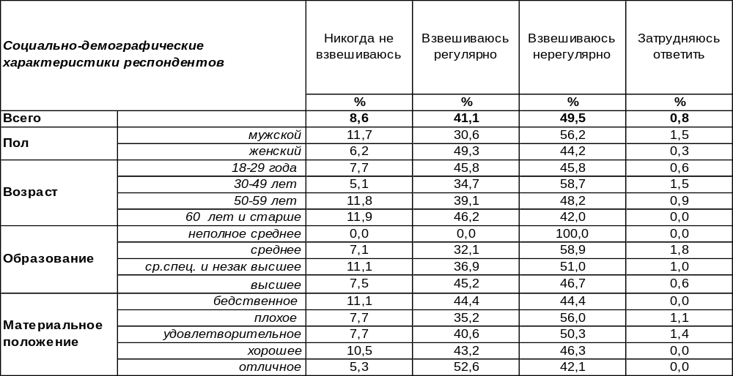
(Примечание: распределение ответов респондентов по строке составляет 100%)
Оказывается, собственный вес находится в зоне пристального внимания у 41% горожан – они регулярно его измеряют. Женщины это делают чаще (49%), чем мужчины (31%); богатые чаще (53%), чем бедные (35%); разведенные чаще (49%), чем женатые (41%) или холостые респонденты (36%).
Половина воронежцев взвешивается нерегулярно (50%). Чаще других - это люди среднего возраста (59%). Полное отсутствие внимания к собственному весу характерно лишь для 9% жителей города.
Этот же вопрос был задан горожанам 10 лет назад [Бюллетень 2008-02]. Сравним ответы.
Скажите, пожалуйста, Вы хотя бы иногда взвешиваетесь или никогда не взвешиваетесь?
И если взвешиваетесь, то делаете это регулярно или нерегулярно?

За последние десять лет больше половины тех, кто раньше никогда не взвешивался, одумались, и начали делать это регулярно, увеличив число людей, пристально следящих за собственным весом с 27% до 41%.
ИНСТИТУТ ОБЩЕСТВЕННОГО МНЕНИЯ «квалитас». тел.: (473) 251-90-75, 251-20-75
Опрос проведён ИОМ "Квалитас" 20 – 24 февраля 2018 года методом телефонного интервью.
Выборка репрезентативна для населения г. Воронежа старше 18 лет по полу и возрасту.
Опрошено 604 человека.

КАК ВЫ СЧИТАЕТЕ, У ВАС ЕСТЬ ЛИШНИЙ ВЕС ИЛИ ЛИШНЕГО ВЕСА У ВАС НЕТ? И ЕСЛИ ЕСТЬ, ТО НА СКОЛЬКО ПРИМЕРНО КИЛОГРАММОВ ВАШ ВЕС ПРЕВЫШАЕТ НОРМУ?
Таблица 14
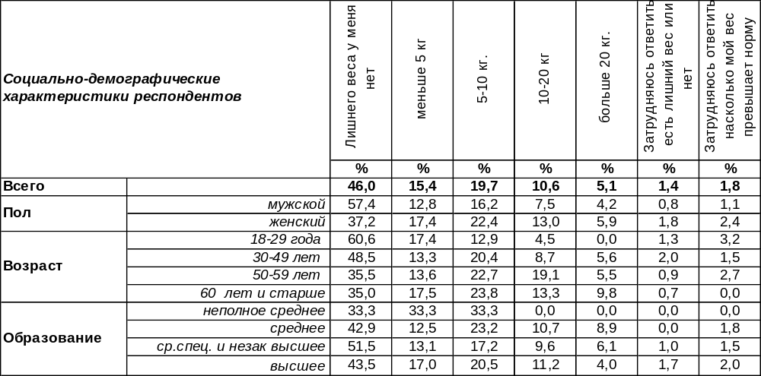
(Примечание: распределение ответов респондентов по строке составляет 100%)
Уверены в том, что у них нет лишнего веса, только 46% воронежцев. Максимальное число таких счастливцев наблюдается среди молодежи (60%). Остальные горожане в той или иной степени удручены лишним весом. Каждого пятого жителя города угнетают лишние 5-10 кг. А каждый десятый не прочь сбросить до 20 кг. Лишь немногие (5%) мечтают расстаться с весом, превышающим 20 кг (в основном, это пожилые люди). Ну а 15% воронежцев полагают, что им достаточно похудеть на несколько килограмм (до 5 кг), чтобы прослыть стройными.
Десять лет назад мы уже предлагали воронежцам подсчитать у себя число лишних килограммов [Бюллетень 2008-02] . Сравним ответы.

Как Вы считаете, у Вас есть лишний вес или лишнего веса у Вас нет?
И если есть, то на сколько примерно килограммов Ваш вес превышает норму?

Следует отметить, что прошедшее десятилетие практически не изменило число лишних килограммов, от которых бы хотели избавиться воронежцы. Стабильность – это кредо земляков. В том числе стабильность в собственном весе, даже если он лишний.
ИНСТИТУТ ОБЩЕСТВЕННОГО МНЕНИЯ «квалитас». тел.: (473) 251-90-75, 251-20-75
Опрос проведён ИОМ "Квалитас" 20 – 24 февраля 2018 года методом телефонного интервью.
Выборка репрезентативна для населения г. Воронежа старше 18 лет по полу и возрасту.
Опрошено 604 человека.

СКАЖИТЕ, ПОЖАЛУЙСТА, ВЫ ЧТО-НИБУДЬ ДЕЛАЕТЕ ДЛЯ ТОГО, ЧТОБЫ СНИЗИТЬ ВЕС, ПОХУДЕТЬ, ИЛИ НИЧЕГО ДЛЯ ЭТОГО НЕ ДЕЛАЕТЕ? И ЕСЛИ ДЕЛАЕТЕ, ТО РЕГУЛЯРНО ИЛИ НЕРЕГУЛЯРНО?
Таблица 15
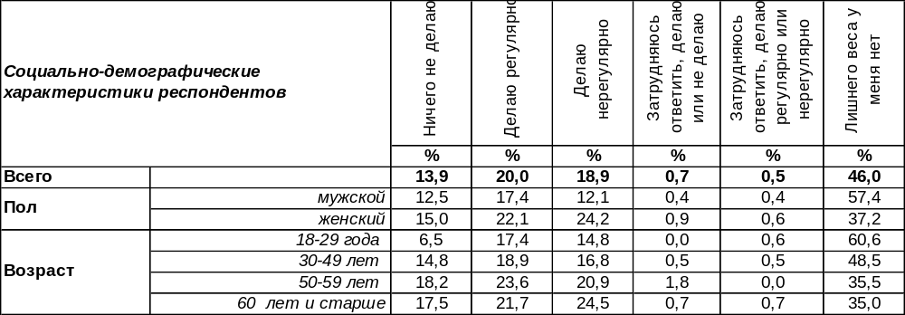
(Примечание: распределение ответов респондентов по строке составляет 100%)
Поскольку только 46% воронежцев, утверждают, что не имеют лишнего веса, то оставшиеся 54% горожан не прочь недосчитать несколько килограмм, когда становятся на весы. Но, чтобы стрелки весов поползли вниз, нужны усилия, нужна железная воля. Есть ли воля у воронежцев? Судя по результатам опроса, 39% воронежцев предпринимают определенные усилия для похудения с той или иной долей успешности. Только одни делают это регулярно (20%), а другие – нерегулярно (19%).
Лишь 14% горожан решительно ничего не делают для похудения. В значительной степени такая позиция предопределяется семейным положением. Среди семейных пар со штампом в паспорте (16%), особенно среди вдовых (23%), чаще всего встречаются люди, которые ничего не предпринимают для уменьшения веса. Тогда как среди прочих социальных групп лишь единицы позволяют себе легкомысленно относиться к избыточному весу. Например, среди лиц, проживающих в так называемом гражданском браке, только 9% горожан ничего не делают для похудения, среди холостых – 7%, а среди разведенных – лишь 4%. Именно те пары, которые живут вместе без штампа в паспорте (27%), а также разведенные (24%) чаще других предпринимают регулярные усилия, чтобы похудеть.
Как решали проблему лишнего веса воронежцы десять лет назад? Сравним сегодняшние ответы горожан с результатом опроса 2008 года [Бюллетень 2008-02].

Скажите, пожалуйста, Вы что-нибудь делаете для того, чтобы снизить вес, похудеть,
или ничего для этого не делаете? И если делаете, то регулярно или нерегулярно?

За прошедшее десятилетие число горожан, которые ничего не делают для похудения, имея лишний вес, сократилось в полтора раза (с 22% до 14%). Воронежцы в два раза чаще стали предпринимать регулярные попытки похудеть (10% - в 2008 году, 20% - в 2018 году).
ИНСТИТУТ ОБЩЕСТВЕННОГО МНЕНИЯ «квалитас». тел.: (473) 251-90-75, 251-20-75
Опрос проведён ИОМ "Квалитас" 20 – 24 февраля 2018 года методом телефонного интервью.
Выборка репрезентативна для населения г. Воронежа старше 18 лет по полу и возрасту.
Опрошено 604 человека.

СОЦИАЛЬНО-ДЕМОГРАФИЧЕСКИЕ ХАРАКТЕРИСТИКИ РЕСПОНДЕНТОВ

Пол | %
мужской | 43,9
женский | 56,1

Возраст | %
18 – 29 лет | 25,7
30 – 49 лет | 32,5
50 – 59 лет | 18,2
60 лет и старше | 23,6

Образование | %
Неполное среднее | 0,5
Среднее | 9,3
Средне-специальное и незаконченное высшее | 32,7
Высшее | 57,5

Материальное положение | %
Бедственное / Денег не хватает даже на питание  и квартплату/ | 3,0
Плохое /Денег хватает только на питание и квартплату/ | 15,1
Удовлетворительное /Кроме питания и квартплаты  денег хватает на покупку недорогих вещей/ | 47,4
Хорошее /Могу покупать дорогие вещи, но далеко  не всё по карману/ | 31,4
Отличное / Мы можем позволить себе достаточно  дорогостоящие вещи – квартиру, дачу и др. / | 3,1

Семейное положение | %
Женат /замужем/ | 57,9
Не женаты, но живем вместе | 7,3
Холост /не замужем/ | 16,4
Разведен /разведена/ | 7,5
Вдовец /вдова/ | 10,9

Есть ли у Вас дети до 18 лет? | %
Да | 33,9
Нет | 66,1

